**Logga_med_skugga_liten.jpg**

**Månadens innovatör i maj Carolina Sundberg.**

**Innovatör:** Carolina Sundberg  
**Innovation:** Frozzypack kylmatlåda och Frozzypack No. 2

[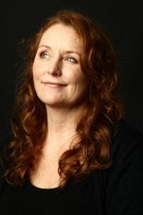](http://www.smartasaker.se/frozzypack.html)

**Carolina Sundberg Månadens innovatör i maj 2012 och uppfinnaren bakom Frozzypack.**

Carolina Sundberg är innovatör på heltid och driver företaget Frozzypack AB. Har utvecklat och designat Frozzypack kylmatlåda och Frozzypack No. 2 en lite större matlåda som kommer i maj. Jobbade tidigare som butikschef på Lindex i många år men sa upp mig för att kunna få tid att satsa på min idé om Frozzypack. Först kom idén om kylmatlådan sen kom många flera idéer och jag såg att Frozzypack blir inte bara en matlåda utan ett helt företag. Frozzypack tillverkas på Bonaj i Eskilstuna, för mig var det viktigt att tillverka i Sverige för att skapa arbete här och ha nära till tillverkningen.

[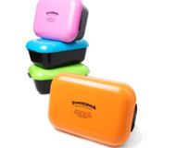](http://www.smartasaker.se/frozzypack.html)

**Frozzypack**

Idén till  Frozzypack kylmatlåda fick jag en kall januarimorgon.  
Min dotter skulle åka skridskor med skolan och ha lunch med. Klockan 07.00 packade jag pannkakor i hennes matlåda som skulle ätas ca 5 timmar senare. Jag ville lägga matlådan i en liten kylväska med kylklamp, men det gick inte min dotter med på. Hon hade tillräckligt att släpa på, skridskor, hjälm, matlåda och dricka. Jag försökte med att bara få skicka med en kylklamp i väskan, men inte heller det gick. Vi kom i diskussion och i ren frustration tänkte jag – varför finns det inte en matlåda med kyla i. Som förälder känns det inte bra att skicka med mat som ska ligga i rumstemperatur 5 timmar innan den äts.

[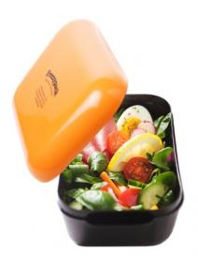](http://www.smartasaker.se/frozzypack.html)

**Frozzypack med mat**.

Många arbetstimmar senare finns nu äntligen en matlåda med kyla i locket, som håller maten sval länge. Inget extra att släpa på, enkel att använda. Framtagen för att förenkla din vardag.